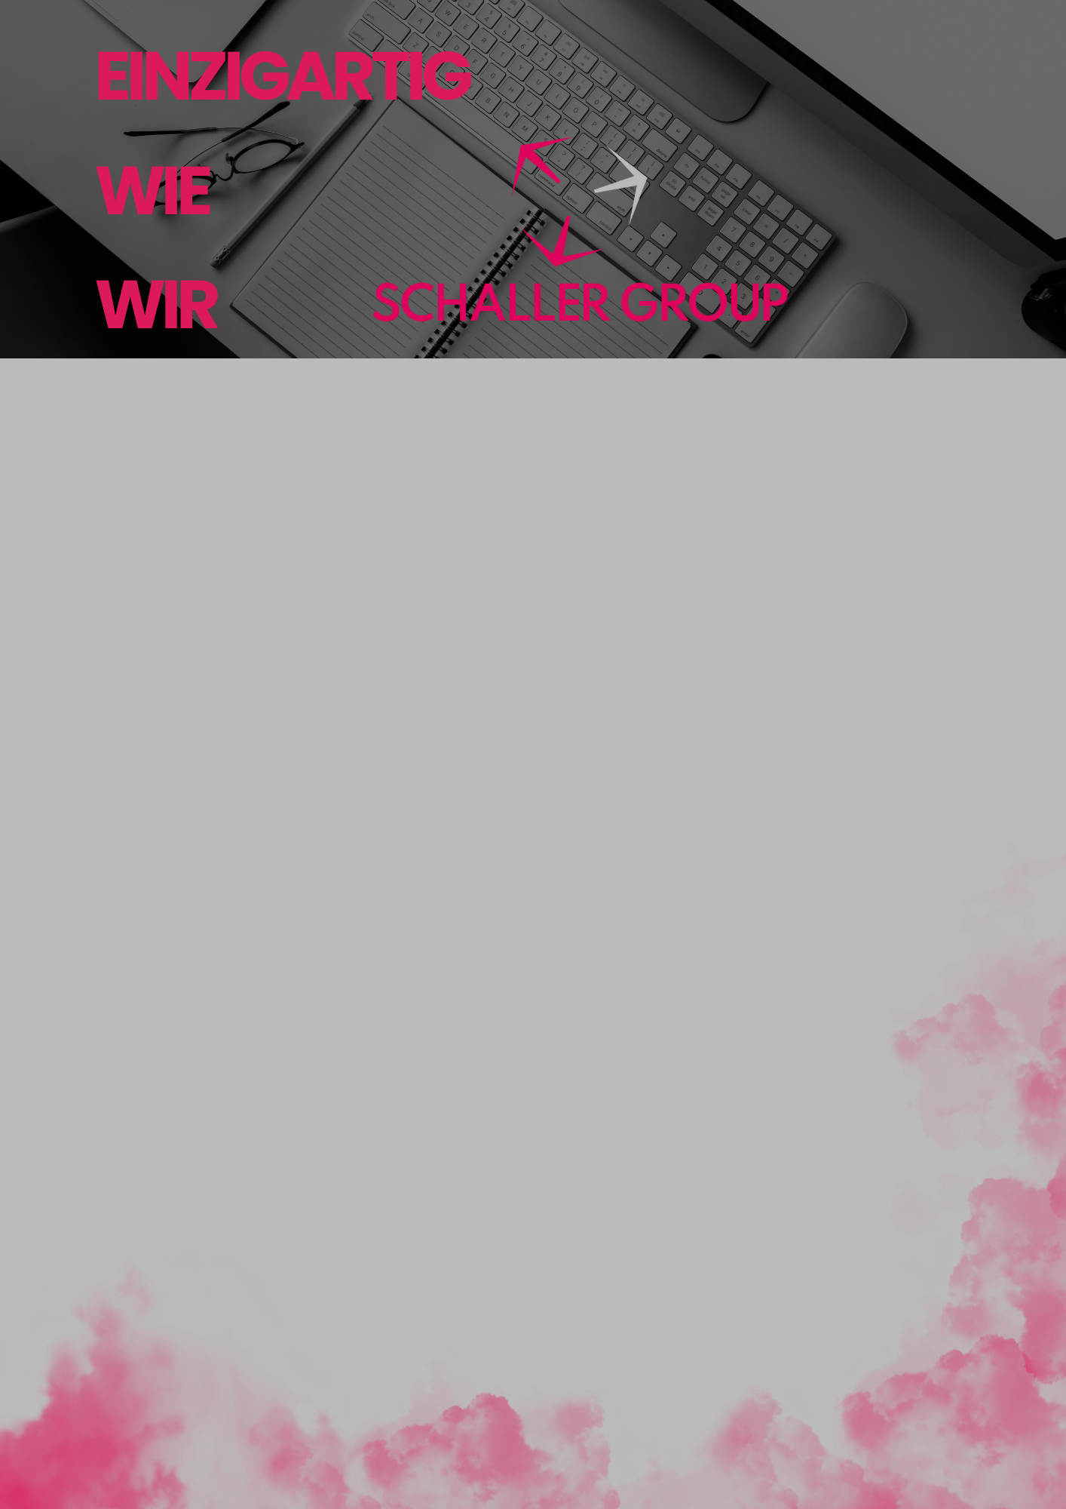

HR-Assistent (m/w/d) 80 - 100%

Über uns:

Die Schaller Group steht für Innovation, Qualität und nachhaltiges Wachstum. Wir sind ein führendes Unternehmen in der Baubranche, das für seine erstklassigen Dienstleistungen bekannt ist. Unser Erfolg basiert auf unserem engagierten Team.

Standort: St. Niklaus

Deine Aufgaben:

* Unterstützung bei der Vorbereitung und Durchführung der monatlichen Lohnabrechnungen
* Erfassung und Verwaltung von Personalstammdaten sowie Mutationen in den HR- und Lohnsystemen
* Bearbeitung von Ein- und Austritten, Arbeitsverträgen und Zeugnissen
* Unterstützung bei der Abwicklung von Sozialversicherungen (AHV, BVG, UVG, KTG) sowie Meldungen an Behörden und Ämter
* Unterstützung bei den Jahresendabschlüssen

Dein Profil:

* kaufmännische Grundausbildung mit Weiterbildung im HR-Bereich
* bereits erste Berufserfahrung im Personalwesen und der Lohnbuchhaltung
* gute MS-Office und EDV-Kenntnisse (Programm Sorba von Vorteil)
* sehr gute Deutschkenntnisse, jede weitere Sprache von Vorteil
* motivierte, teamfähige und zuverlässige Persönlichkeit
* Diskretion im Umgang mit sensiblen HR-Daten

Wir bieten:

* verantwortungsvolle, interessante und abwechslungsreiche Tätigkeit mit Eigenverantwortung
* zeitgemässe Anstellungs- und Arbeitsbedingungen
* moderner Arbeitsplatz
* ein engagiertes und motiviertes Team

Du möchtest mehr erfahren und uns kennenlernen?

Melde dich bei Cynthia Fux, [cynthia.fux@schallergroup.ch](mailto:cynthia.fux@schallergroup.ch) /027 966 28 29 oder per Post an:

Adolf Schaller Zermatt Holding AG, Postfach 126/Spissstrasse 99, 3920 Zermatt

**Wir freuen uns auf dich!**